UNIDAD DIDÁCTICA ADAPTADA

Lee con atención………..

Conocemos el mundo de la Música→ ♪♫

- ¿Cuáles son las Cualidades del Sonido?

- Altura
- Duración
- Intensidad
- Timbre

Vamos a conocer cada una de las cualidades del Sonido….
Definiciones de las Cualidades del Sonido
- ¿Qué es la Altura?
La altura del sonido nos permite distinguir sonidos graves y sonidos agudos

- ¿Para qué sirve la Duración?
Sirve para distinguir los sonidos largos de los sonidos cortos

- ¿Qué es la Intensidad?
La intensidad nos permite distinguir sonidos fuertes y suaves

- ¿Qué es el Timbre?
El timbre nos permite distinguir entre voces e instrumentos

ACTIVIDADES →

- ¿Cuáles son las cualidades del Sonido?

____________________________________________________________________________________________________________________________________________

- Une con flechas :

Altura Nos permite distinguir entre voces e instrumentos

Timbre Sirve para distinguir los sonidos largos de los sonidos cortos

Altura Nos permite distinguir sonidos fuertes y suaves

Intensidad Nos permite distinguir sonidos graves y sonidos agudos

Fíjate bien en la clasificación de los instrumentos que podemos ver en una orquesta ♫ ♪

CLASIFICACIÓN DE LOS INSTRUMENTOS

Instrumentos de Cuerda:

- Violín
- Viola
- Violonchelo
- Contrabajo
- Guitarra
- Arpa
- Piano

ACTIVIDAD

- Escribe debajo de cada imagen el nombre del instrumento
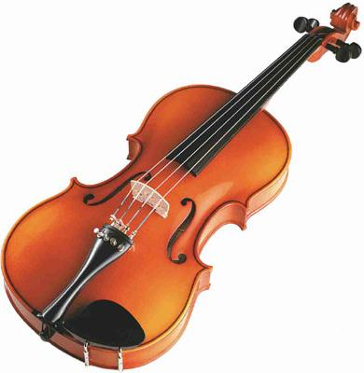___________________________________

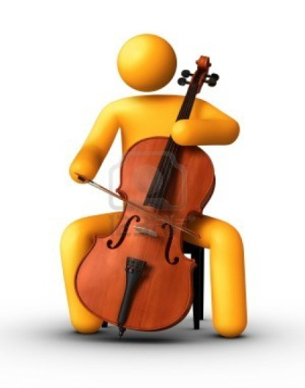

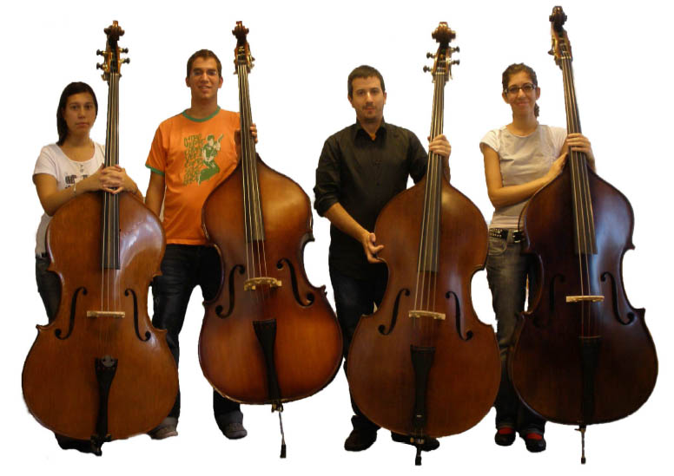________________________________

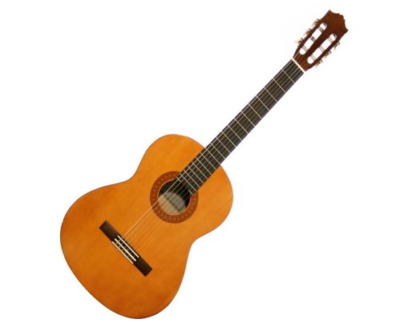
_______________________________

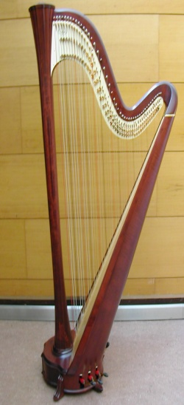 ______________________________________

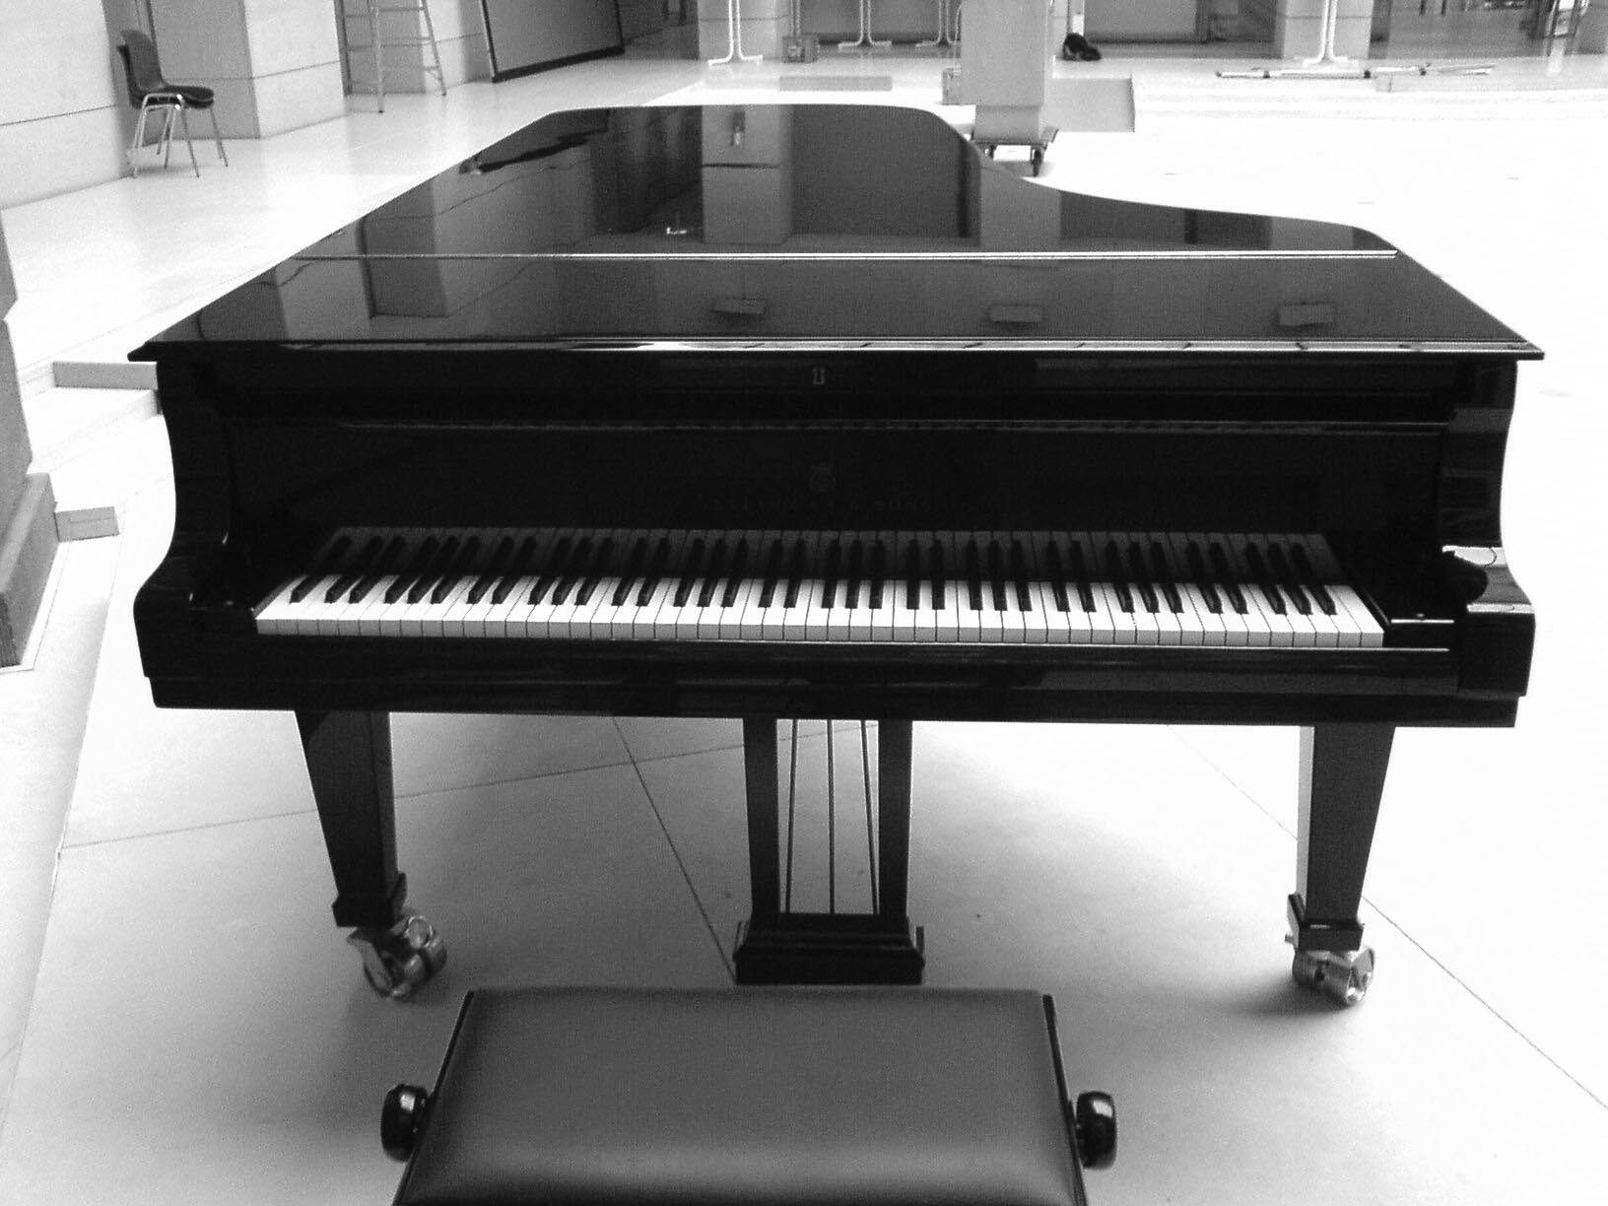___________________________

Instrumentos de Viento :

- Flauta
- Clarinete
- Fagot
- Trompeta
- Trombón
- Acordeón

ACTIVIDAD

- Escribe debajo de cada imagen el nombre del instrumento

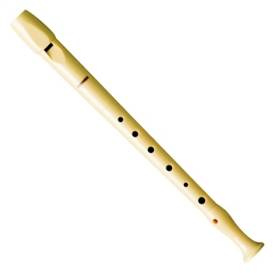
________________________________

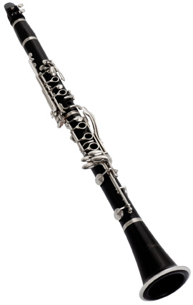 __________________________________

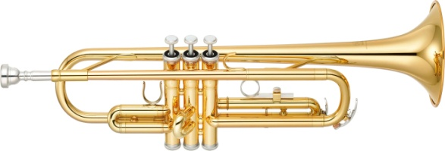

_____________________________

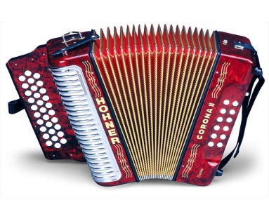__________________________________

Instrumentos de Percusión :

Con los instrumentos de percusión el sonido se produce al ser golpeado o agitado (movido)

- Xilófono
- Timbal
- Castañuelas
- Tambor
- Platillos

ACTIVIDAD

- Escribe debajo de cada imagen el nombre del instrumento

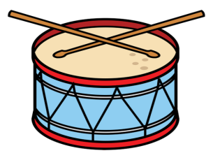________________________

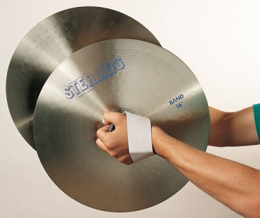

_______________________________

¿Te han gustado los instrumentos que has conocido en las hojas anteriores?

☺Ahora vamos a conocer como se distribuyen los instrumentos en una orquesta………..♫♫

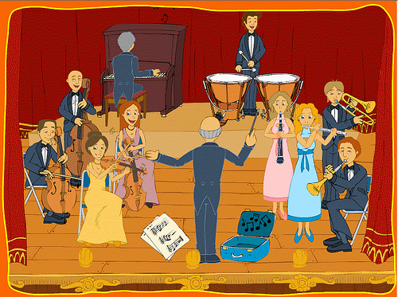

En una orquesta podemos encontrar……………….

- El coro
El coro está formado por:
- El tenor
- El soprano
- El bajo
- El contralto

- Los instrumentos de Percusión
- Los instrumentos de Viento
- Los instrumentos de Cuerda

(Recuerda los instrumentos, los has visto en las páginas anteriores)

UNIDAD DIDÁCTICA ADAPTADA 1.

Vamos a conocer…………………… El canto Gregoriano

El impulsor de esta música fue el Papa Gregorio Magno, por eso se llama Canto gregoriano

¿Qué características tenía el Canto Gregoriano?
- Se utiliza en la celebración de la Misa
- Las canciones estaban escritas en Latín
- El ritmo musical de las canciones del canto gregoriano era libre

¿Quiénes eran los Trovadores y Juglares?

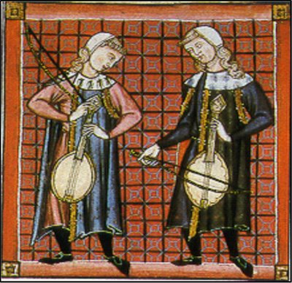 TROVADORES Y JUGLARES

¿Quiénes eran los Trovadores?
Los trovadores eran poetas y músicos, generalmente procedían de la nobleza (Recuerda esta palabra “nobleza” la has estudiado en ciencias sociales)

¿Quiénes eran los Juglares?
Los juglares como los trovadores, también eran músicos ambulantes, recorrían los pueblos y los castillos entreteniendo al público con canciones, representaciones y juegos de acrobacia.
Los juglares interpretaban las canciones de los trovadores o del señor al que servían.

UNIDAD DIDÁCTICA ADAPTADA 2.

En la Época del Renacimiento ¿Qué música se tocaba y escuchaba?

- La Música vocal profana
- La Música Instrumental
Vamos a conocerlo a continuación…………………………

- La música vocal profana : ♫
En este período del Renacimiento, destaca este tipo de música, las canciones estaban basadas en temas relacionados con el hombre y sus emociones.

- La música instrumental :
Este tipo de música servía para todo.

¿Qué instrumentos de música se utilizaban en el Renacimiento?
Los instrumentos más utilizados eran
- El laúd
- La Vihuela
- El órgano
- La clave

Observa los instrumentos más utilizados en el Renacimiento………….

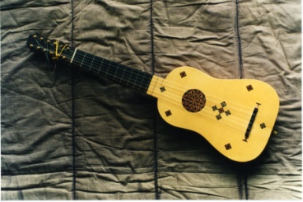 VIHUELA

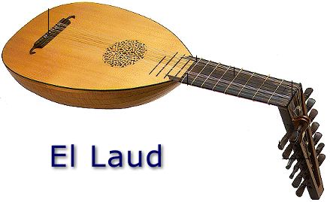 LAÚD

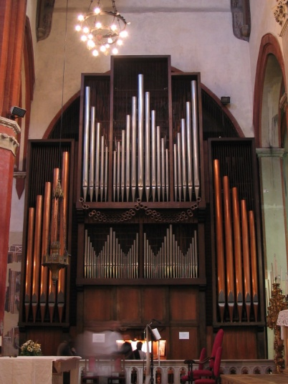 ÓRGANO DEL RENACIMIENTO

Ya hemos visto como era la música en el Renacimiento, ahora vamos a conocer la música del Renacimiento en España…………………

La música vocal religiosa en España seguía manteniendo el Canto Gregoriano (Recuerda aparece en el anterior tema), como canto oficial de la Iglesia.

Los compositores más importantes del Renacimiento en España fueron:
- Francisco Guerrero
- Cristóbal Morales

La música vocal profana en España tiene un carácter popular, utilizando melodías tradicionales, ritmos bailables….
Las principales formas de música vocal profana en España eran:
- El Romance
- El Villancico

